Rehabilitación y mejora de CNC Boxford DUET
Rehabilitation and improvement of Boxford DUET CNC

GERARDO RINCON-MALTOS
Universidad Tecnológica del Norte de Coahuila
gerardo-rincon@hotmail.com

Resumen
Este trabajo presenta los resultados de reparar un equipo didáctico CNC obsoleto e inoperante, bajo la idea de utilizar materiales de bajo costo y un software actual, ofreciendo la opción de comunicarse a través de un puerto que sea de uso generalizado como en su tiempo lo fue el puerto paralelo. Comenzando un poco de historia y conceptos de los sistemas CNC para demostrar la importancia de conocer y saber operarlos, el papel de la electrónica e informática en la mejora de estos equipos, la descripción del problema, métodos y materiales, análisis de resultados, así como conclusiones y trabajos futuros.
Palabras clave: Rehabilitación, CNC, MACH3, mejora, motores PaP
Abstract
This document presents the results of repairing a didactic CNC machine that was obsolete and inoperable, with the idea of use low cost materials and recent software, which offers the option of communicate using a general use port as the serial port was in its time. Beginning with a little of history and concepts of the CNC systems to show the importance of knowing them and know how to handle them, the job of the electronics and informatics in the improvement of this machines, the description of the problem, methods and materials, the analysis of the results, as well as conclusions and future works.
Key words: Rehabilitation, CNC, MACH3, improvement, stepper motors.
Fecha recepción: Enero 2016 Fecha aceptación: Junio 2016

Introducción
Maquinas – Herramientas
Se les llama maquinas – herramientas a las “Herramientas que utilizan una fuente de energía distinta del movimiento humano, aunque también puedan ser movidas por personas cuando no hay otra fuente de energía” (Schvab, 2016, p. 28).
La importancia del Control Numérico
El Control Numérico es “una forma de automatización programable donde las acciones de una máquina herramienta y otros equipos se controlan mediante un código de programa alfanumérico que contiene instrucciones” (Gómez-Estern, 2016). Este nace de la necesidad, de fabricar piezas difíciles de realizar, ya que se requerían combinar movimientos de la herramienta simultáneamente en varios ejes de coordenadas y esto era muy difícil de llevar a cabo en las maquinas-herramientas ordinarias, un claro ejemplo de ello fue una leva tridimensional para un avión que la compañía Bendix tuvo que realizar.
En 1952 un control experimental se desarrolla para una fresadora Cincinnati. La imagen 1 muestra la magnitud de dimensiones del equipo.
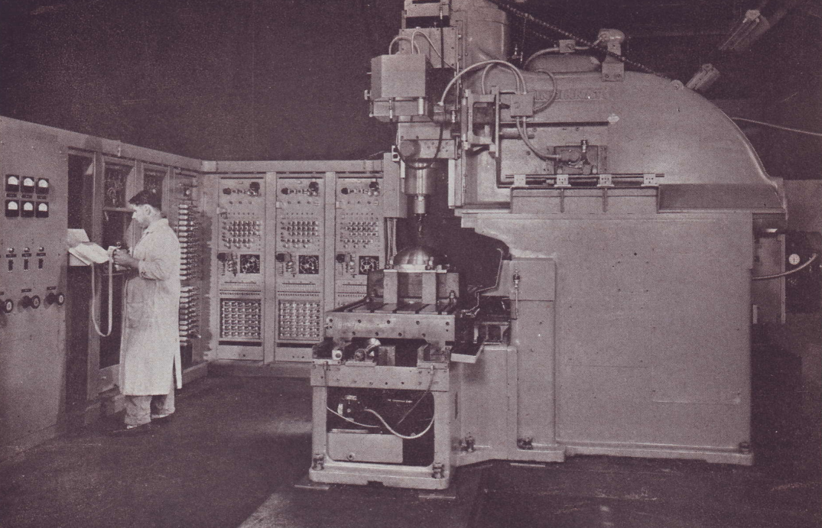
Imagen 1.- Fresadora Cincinnati con Control Numérico

Un código binario sobre una cinta perforada ordenaba los movimientos que la maquina debía seguir con sus tres ejes. Con todo y que la máquina – herramienta lograba lo que el hombre buscaba, es decir, una máquina – herramienta que se operara por sí sola, resultaban muy caras y poco eficaces. Además, la maquina requería de 3 personas cualificadas para que operaran la máquina. Necesitaba un programador, el cual no debía cometer un error porque si existía un error en la cinta perforada, se tenía que perforar una nueva, el perfoverificador realizaba los duplicados, otro más debía colocar las cintas en la captadora (véase imagen 2) de las máquinas (Schvab, 2016).
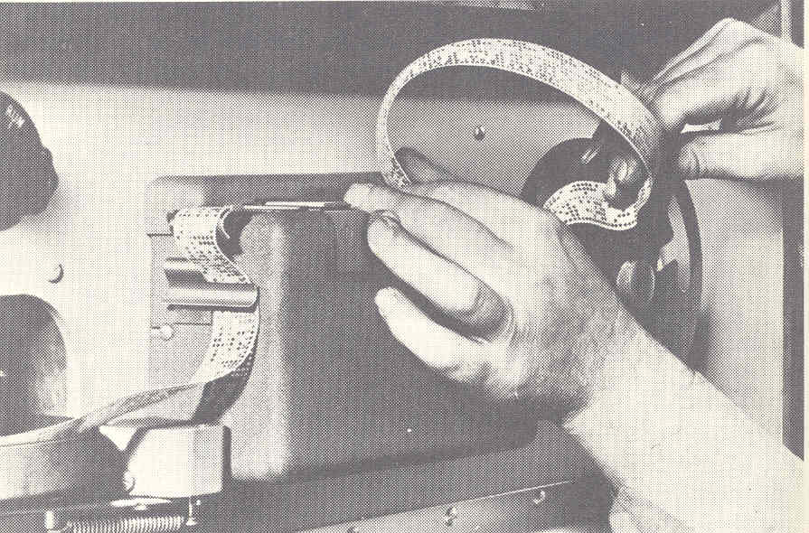
Imagen 2.- Colocación de cinta perforada en captadora de máquina de Control Numérico
Esta primera generación de máquinas CN estaba equipada con grandes equipos controladores de tubos de vacío, ya que en esta época, solo se utilizaban los tubos de vacío, también conocidos como bulbos electrónicos. El control de la maquina ocurría de la siguiente manera:
A través de cintas perforadas que contenían órdenes, se interpretaban por una unidad lectora de cintas de la máquina, la unidad lectora enviaba la información al sistema de control mediante series de pulsos eléctricos, lo que ocasionaba el funcionamiento indicado por la programación en la máquina.
Para entender el significado de este gran avance en el maquinado de piezas, la siguiente comparativa era presentada en la revista Popular Science:
Realizar una parte en particular de un avión por métodos convencionales requiere de 27 horas para preparación y una operación de fresado de 169 minutos. Realizar la misma parte con cintas de control requiere de 16 horas para preparación de la cinta, 2 horas para preparación de la máquina y 39 minutos de operación. Para alguna repetición de operación, el tiempo de preparación de la cinta puede ser eliminado y ¡el tiempo ahorrado podría ser de 27 horas con 10 minutos! (Howe, 1955, Vol. 167, No. 2, p. 202).
A partir de los años 70, después de la invención de los transistores, y el desarrollo de los circuitos integrados, es cuando el Control Numérico por Computadora (CNC) aparece, gracias a la integración de una computadora a la máquina – herramienta. Ya de por sí, el uso de Control Numérico era una gran ventaja sobre las máquinas-herramienta ordinarias, ahora con el uso del CNC aumentaba aún más, obsérvese Tabla I, que muestra la comparación entre ambos sistemas.
Tabla I .- Comparación de sistemas
 | CN | CNC
Ejecución de control | Lógica Cableada | Software
Programación | Externa en soporte físico | En la misma computadora
Edición del programa al momento de la operación | No | Si
Correcciones geométricas debido a dimensiones de herramientas y utillaje | Deben ser consideradas anticipadamente en la programación | Independiente del programa
Lenguaje de programación | DIN 66025 | DIN 66025
Tecnología de la máquina-herramienta | Torno, fresadora, etc. | Torno, fresadora, etc.
Muestra instrucciones que se están ejecutando en pantalla | No | Si
Exactitud | + | +++
Precisión | + | +++
Rapidez | + | +++
Fuente: elaboración propia

Otras ventajas que ofrece un sistema CNC son:
- Amplia capacidad de operaciones de trabajo.
- Seguridad. El control numérico es especialmente recomendable para el trabajo con productos peligrosos o de alto riesgo.
- Amplia capacidad de diseño.
- Disposición de varios lenguajes de programación
- Control y normalización de sus productos.
- Un solo operador para varias máquinas. Con el uso de esta tecnología un operario puede sincronizar varias máquinas para que trabajen al mismo tiempo, ahorrando el uso de mano de obra calificada.
- Mayor exactitud en sus operaciones. Aunque el margen de error que se maneja es muy pequeño, la máquina cuenta con un sistema de auto calibraciones periódicas para evitar errores.
- Mínimas pérdidas de materia prima.
- Mayor capacidad en cuanto a la programación y puesta en marcha.
- Competitividad frente a las máquinas tradicionales.
- Mayor rendimiento y menores costos.
- Amplia representación de mantenimiento y repuestos por parte del fabricante (UNAD, 2016).

Importancia de la evolución de la electrónica e informática
Conforme los avances de la electrónica y la informática se aplican a los sistemas CNC, se aumentan las prestaciones y simplifican su forma de programación, así como su operación.
Actualmente la electrónica se encuentra enfocada en el uso de componentes de montaje superficial, lo cual minimiza el uso de espacios por los circuitos electrónicos. Por otro lado, en la informática industrial, existen varios tipos de software para Control Numérico por Computadora, uno es el EMC es el software reconocido por su excelencia, pero su limitante es que funciona bajo el Sistema Operativo de Linux, el cual a pesar de su bastas ventajas sobre Windows, sigue sin ser del gusto de todo público. La informática conocida por el público en general es con Sistema Operativo Windows, por lo que es más fácil que las personas aprendan en un entorno que ya les es familiar.
Se decidió que para este proyecto se utilizara el software Mach3, el cual puede utilizar el puerto USB para comunicaciones y funciona bajo el entorno Windows, ofrece la licencia de uso de este software con opción modo demostración o de paga, la opción modo demostración, cuenta con todas las funciones disponibles, con la única limitante de un número de líneas de código, como estos equipos se encuentran instalados en una institución educativa, se da por hecho que las piezas a trabajar en estos equipos no requerirán de un gran número de líneas de código por lo que se utilizara la opción demostración.
Descripción del problema
El equipo obsoleto e inoperable a restaurar para el caso de estudio, se encuentra en el Taller de CNC, ubicado en taller pesado 1 de la Universidad Tecnológica del Norte de Coahuila.
Investigando sobre el estado de funcionamiento de los equipos CNC que se encuentran en el área de Taller de CNC, se habló de varios intentos fallidos por repararlos, solo uno de ellos esta operable y cuando los alumnos requieren trabajar alguna pieza en los equipos CNC, deben esperar turno para poder realizar sus prácticas. Por lo que pareció buena idea intentar rehabilitar uno, para cuestión de experimentación, el cual en caso de buenos resultados de funcionamiento, sería el punto de inflexión para reparar los otros.
Métodos
El sistema consta originalmente de una computadora, una caja de control, la máquina. La computadora debe contar con puerto paralelo y trabajar bajo el sistema operativo Windows 3.x o Windows 95.
La caja de control contiene la tarjeta controladora de husillo, un transformador a 12v DC, así como una fuente de poder capaz de proporcionar 24v DC.
La máquina contiene la tarjeta controladora de ejes, los motores Paso a Paso (motores PaP), la tarjeta procesadora, entre otros.
Ya que el hardware de la computadora no soportaría un Sistema Operativo reciente, se propuso utilizar una computadora con los requerimientos mínimos de:
- Procesador doble núcleo mayor a 1Ghz
- 2 GB de memoria RAM
- Tarjeta gráfica con 512MB RAM
- Sistema Operativo Windows 7 o Windows 8
En forma evidente, la función que en años pasados realizaba el puerto paralelo de comunicar dispositivos externos con el sistema, ahora la cumple el Universal Serial Bus (puerto USB), por lo que en las tarjetas madre desde hace varios años hasta hoy en día, incluye los puertos USB como forma de comunicación estándar. Por lo que no es necesario mencionar como requisito que la computadora debe contar con puertos USB, ya que una tarjeta madre que soporte un procesador de doble núcleo cuenta con este tipo de puerto.
De la caja solo se busca conservar la tarjeta controladora de husillo, la fuente se cambió por una nueva.
De la maquina se cambiaron la tarjeta controladora de ejes, por una nueva que cuenta con la opción de ser configurable para varios modelos de motores PaP, uno de los motores, se cambió también la tarjeta procesadora por una que se comunicara con la computadora por puerto USB y fuera compatible con el software MACH3.

Materiales
Fuente de alimentación de 24v DC.
Microstep Driver (M542), cuyas configuraciones se muestran en la imagen 3.
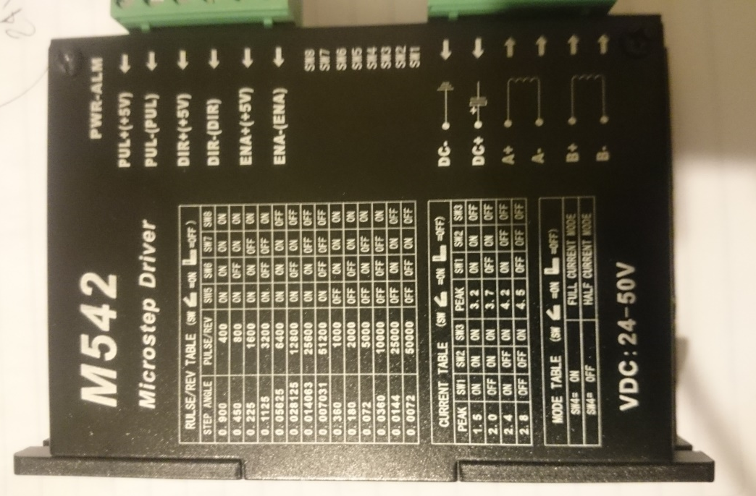
Imagen 3.- Microstep Driver

Tarjeta AKZ250, como lo muestra la imagen 4.
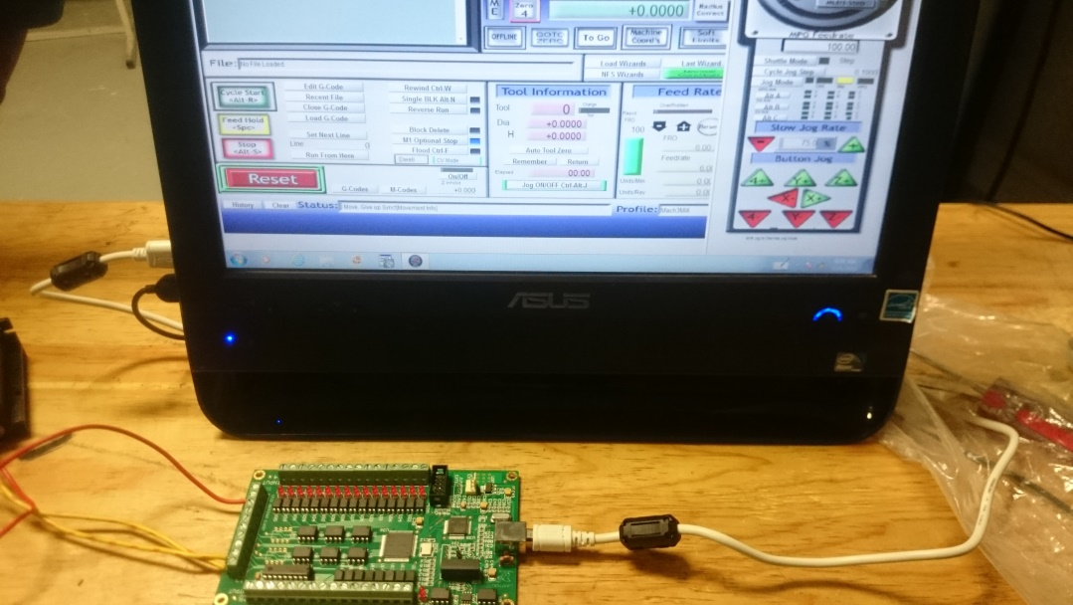
Imagen 4.- Tarjeta Mach3 USB Motion y PC ASUS
PC ASUS All-in-One
Motor 24v DC NEMA 23.
Software Mach3.
Resultados
Dentro de las primeras actividades para la rehabilitación de la maquina CNC se realizó una inspección de los componentes, donde se pudo percatar el daño que existía en uno de los motores.
Una vez realizado el cambio del motor dañado, se procedió a realizar las pruebas pertinentes de funcionamiento, con el motor nuevo y el software Mach3, lográndose mover el portaherramientas sin ningún problema de calentamiento de motor. Obsérvese imagen 5, donde se muestra el avance de carrera.
Imagen 5.- Avance de carrera

Conclusiones
Se logró el objetivo planteado, ahora como siguiente paso, se procederá a demostrar esta factibilidad a las autoridades del plantel, para buscar el apoyo monetario para la compra de materiales y así poder restaurar el resto de los equipos.
Se proponen trabajos futuros sobre el desempeño del uso de estos equipos modificados contra los parámetros de funcionamiento original, ingeniería inversa aplicada a las tarjetas para disminuir aún más el costo de rehabilitación del equipo, así como el probar el funcionamiento del software para manejar servomotores, con el objetivo de distintas aplicaciones de Control.

Bibliografía
Ahuett-Garza, H., Avila M., S., & Chaides Z., O. (5 de Ago de 2016). Restauración de Torno de Control Numérico Empleando Software Libre. Obtenido de Conciencia Tecnológica: http://www.redalyc.org/articulo.oa?id=94421442011
Gómez, R. M. (2013). Torno de ejes paralelos convencional: Conversión a torno de control digital numérico. Memorias del Congreso Internacional de Investigación Academia Journals Celaya 2013 (págs. 2167-2171). Celaya: ISSN 1946-5351.
Gómez-Estern, F. (2 de Oct de 2016). Escuela Superior de Ingenieros de Sevilla. Obtenido de Automatización de Sistemas de Producción: http://www.esi2.us.es/~fabio/CN.pdf
González Pineda, M., Pacheco Díaz, G., & Bravo Mendoza, I. (26 de Sep de 2016). Polilibros. Obtenido de Control Numérico Computarizado: http://148.204.211.134/polilibros/Portal/Polilibros/P_externos/connucomI/paginas/UNIDAD%201/Antecedentes.htm
Howe, H. E. (1955, Vol. 167, No. 2). Teaching Tools to Run Themselves. Popular Science, 222.
León Simanca, P., Londoño Ospina, N., Álvarez Díaz, J., & Marín Zapata, E. (5 de Ago de 2016). Diseño Y Construcción De Un Torno De Control Numérico. Obtenido de Scientia Et Technica: http://www.redalyc.org/articulo.oa?id=84911948013
Schvab, L. (27 de Sep de 2016). inet. Obtenido de Instituto Nacional de Educación Tecnológica: http://www.inet.edu.ar/wp-content/uploads/2012/11/maquinas-y-herramientas.pdf
UNAD. (2 de Oct de 2016). Universidad Nacional Abierta y a Distancia. Obtenido de Control Numérico Computarizado: http://datateca.unad.edu.co/contenidos/208009/Contenido%20en%20linea/13_ventajas_del_cnc.html
Universidad Tecnológica Nacional, Facultad Regional La Plata. (26 de Sep de 2016). frpl.utn. Obtenido de El Control Numérico de máquinas herramientas: http://www.frlp.utn.edu.ar/mecanica/Materias/CNCMH/ClaseDemo.PDF

